«Формирование функциональной грамотности
обучающихся на уроках математики»,
учитель математики, Белавина А.Г.
Слайд 1-2
Современная система школьного образования переживает большие изменения в своей структуре, на передний план в данный момент выходят требования общества к выпускникам: это навыки работы в команде, лидерские качества, инициативность, ИТ-компетентность, финансовая и гражданская грамотности и многое другое.
Заказ общества - на личность, способную принимать нестандартные решения, умеющую анализировать, сопоставлять имеющуюся информацию, делать выводы и использовать творчески полученные знания.
Приоритетной целью становится формирование функциональной грамотности, и, несомненно, новые требования предъявляются к преподаванию школьных предметов, и математики в частности.
Слайд 3
Известно, что приоритетами оценивания функциональной грамотности школьников проекта PISA являются три основных её составляющих — читательская грамотность, математическая и естественнонаучная грамотность. В международном исследовании PISA (Programme for International Student Assessment) термин «функциональная математическая грамотность» означает «способность учащегося использовать математические знания, приобретенные им за время обучения в школе, для решения разнообразных задач межпредметного и практико-ориентированного содержания, для дальнейшего обучения и успешной социализации в обществе».
Слайд 4
Функциональная грамотность на самом деле- это ключевые умения, которые позволяют решать не рафинированные задачи, а наоборот, использовать математические методы, чтобы решать задачи, которые возникают из практики, решать задачи, с которыми мы сталкиваемся в жизни.
В действительности, функциональная грамотность стоит в основе самой математики. Среди математиков есть такое мнение: не бывает прикладной математики, есть приложения математики. (Андрей Николаевич Колмогоров)
Слайд 5
Математическая грамотность – это способность человека определять и понимать роль математики в мире, в котором он живёт, высказывать обоснованные математические суждения и использовать математику так, чтобы удовлетворять в настоящем и будущем потребности, присущие созидательному, заинтересованному и мыслящему гражданину.
Один из самых важных и сложных вопросов математики это «Развитие функциональной грамотности учащихся». На самом деле- это ключевые умения, которые позволяют решать нерафинированные задачи, а наоборот, использовать математические методы, чтобы решать задачи, которые возникают из практики, решать задачи, с которыми мы сталкиваемся в жизни.
Следует обратить серьезное внимание на повышение мотивации школьников к обучению через включение практических занятий, направленных на формирование навыков применения полученных знаний в жизненных ситуациях.
К сожалению, в учебниках, математики предлагается большое количество технических упражнений, а задач практического содержания очень мало, а ведь практические задачи более сложные и трудоемкие. Конечно легче предложить ученику технические примеры по подстановке данных в формулу, но гораздо важнее научить ученика решать практические задачи.
На данный момент, перед учителями стоит большая задача формирования навыков критического мышления, что дает возможность развивать функциональную грамотность обучающихся в процессе учебной деятельности. А также существует проблема формирования функциональной грамотности учащихся, что требует необходимость обновления содержание образования и форм и методов обучения.
Слайд 6
Все задачи по развитию функциональной грамотности можно разбить на разделы:
- Прикидки и оценки
- Чтение текста
- Логическая грамотность
- Незнакомый контекст
- Работа с графическими представлениями информации
- Экономика
- Геометрия
- Урезанная средняя
Слайд 7 Прикидки и оценки
Эти задания связаны с формированием чувства числа, пониманием порядка величин. Очень важно на практических задача развивать чувство числа, что необходимо и при проверке ответа.
Задачи на прикидки и оценки встречаются и в ЕГЭ, и в ОГЭ, и в ВПР. Они включены в эти экзаменационные работы по причине того, что умение примерно оценивать значения величин необходимо человеку в повседневной жизни. Умение прикидывать часто не менее важно, чем умение получать точный ответ. Оно позволяет находить ошибки, принимать решения о покупке/не покупке, определять достоверность данных.
Задача 1. Показания счётчика электроэнергии 1 марта составляли 32767 киловатт-часов, а 1 апреля— 32965 киловатт-часов. По текущему тарифу стоимость 1 киловатт-часа электроэнергии составляет 3 рубля 40 копеек. Сколько нужно заплатить за электроэнергию за январь?
Слайд 8
Одна из распространённых ошибок при решении задачи про электроэнергию — просто умножить показания января на цену электроэнергии. Школьники получают при этом величину, превосходящую сто тысяч рублей, но не могут поймать себя на ошибке, так как не чувствуют величину этого числа. Важно привить школьникам умение анализировать полученный в задаче ответ с точки зрения здравого смысла.
Задача 2. Установите соответствие между величинами и их возможными значениями. К каждому элементу первого столбца подберите соответствующий элемент из второго столбца.
ВЕЛИЧИНЫ |  | ВОЗМОЖНЫЕ ЗНАЧЕНИЯ
А) площадь почтовой марки  Б) площадь письменного стола  В) площадь города Санкт-Петербург  Г) площадь волейбольной площадки |  | 1) 362 кв. м  2) 1,2 кв. м  3) 1399 кв. км  4) 5,2 кв. см
Слайд 9
Для её решения не нужно заучивать точные значения подобных величин. Достаточно привыкать к чувству порядка величины, изучая математику, физику, другие предметы.
Задача 3. На рисунке изображены автобус и автомобиль. Длина автомобиля равна 4,2 м. Какова примерная длина автобуса? Ответ дайте в сантиметрах.
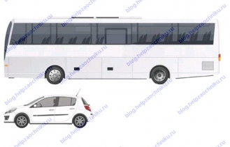
Часто это сбивает ребят, они не понимают, как решать такую задачу. Необходимо подчеркнуть, что в задаче просят оценить именно примерную длину, искать точное значение не требуется. Также важно обратить внимание школьников на единицы измерения, в которых необходимо дать ответ: длина автомобиля дана в метрах, а ответ нужно указать в сантиметрах.
Слайд 10 2. Чтение текста
Один из первых и самых ключевых навыков функциональной грамотности в математике — чтение сложных текстов, из которых не всегда очевидно, что именно требуется в задаче. К сожалению, этой теме уделяется мало внимания, особенно в старших классах. Статистика проведения ЕГЭ говорит о том, что даже в очень простых задачах школьники допускают обидные ошибки, неправильно читая условия задач и находя ответ не на тот вопрос, который предлагался в задаче. Например, в задаче на поиск меньшего корня квадратного уравнения школьники невнимательно читают условие и записывают в ответ значение большего корня. В 5-м и 6-м классах важно научить детей гибкому чтению на уроках математики.
Важным признаком того, что условие прочитано неверно, может служить очень сложное решение или «некрасивый» ответ в задаче.
Рассмотрим ещё один пример задачи, требующей вдумчивого чтения условия.
Задача 2. Братья Иван и Миша Ивановы играют в игру. Иван загадывает число n, имеющее ровно 7 простых делителей. Миша придумывает гладкое пятимерное многообразие, описываемое формулой степени не более чем n². Иван указывает 5 точек на этом многообразии и объявляет длины не более чем 7 отрезков, соединяющих эти точки в пространстве R25. Если выбранные точки вместе с указанными Иваном отрезками образуют жёсткую структуру второго порядка, то побеждает Миша. В противном случае мальчики меняются местами: Иван придумывает другое гладкое многообразие, проходящее через эти 5 точек, и Миша указывает 5 точек на нём. Игра продолжается, пока либо у кого-то из мальчиков не получилась жёсткая структура, либо не прошло 1003 хода — в этом случае побеждает Миша. В зависимости от n назовите фамилию победителя при правильной игре.
Задача отпугивает своим громоздким условием и сложными терминами, но на самом деле для решения задачи не требуется знаний топологии. Чтобы дать верный ответ на задачу, достаточно прочитать только первое и последнее предложения из условия.
Слайд 11 3.Логическая грамотность
Школьникам, которые никогда не будут использовать математику в работе, всё равно придётся принимать в жизни решения, которые будут основаны на анализе сложившейся ситуации, на анализе входных данных. Эти данные могут быть текстом договора, надписью на информационном щите, инструкцией к электроприбору и так далее.
В этом блоке собраны примеры заданий, с помощью которых школьники смогут научиться отвечать на вопрос «следует ли из этой информации тот или иной вывод?».
В ОГЭ, ЕГЭ есть задачи такого характера. Вот задача из открытых источников.
Задача 1. Люди, проживающие в многоквартирном доме, решили выкупить этот дом. Они вместе хотят собрать деньги таким образом, чтобы каждый из них заплатил сумму, пропорциональную площади его квартиры. Например, мужчина, проживающий в квартире, которая занимает 1/5 площади всех квартир, должен будет заплатить 1/5 от всей стоимости здания. Выберите все верные утверждения.
A. Человек, проживающий в самой большой квартире, заплатит больше денег за каждый квадратный метр своей квартиры, чем человек из самой маленькой квартиры.
B. Зная площадь двух квартир и цену одной из них, мы можем вычислить цену второй.
C. Зная цену здания и сумму, которую заплатит каждый владелец, мы можем вычислить общую площадь всех квартир.
D. Если бы общая стоимость здания была снижена на 10%, каждый из владельцев заплатил бы на 10% меньше.
В этой задаче верны утверждения B и D, а утверждения A и C неверны.
Особенность следующей логической задачи заключается в том, что при её решении удобно использовать графическое представление.
Слайд 12 4. Незнакомый контекст
Один из классических методических подходов к классификации сложности задач заключается в том, что решение задач базового уровня — это решение задач знакомыми методами в знакомой ситуации, задачи повышенной сложности — это решение задач знакомыми методами в изменённой ситуации, а задачи высокого уровня сложности требуют применения изученных методов в незнакомой ситуации.
Задачи с незнакомым контекстом занимают значительное место в международных исследованиях качества образования, в том числе в исследовании PISA. В таких задачах описана незнакомая для человека ситуация, в которой ему необходимо применить зачастую совсем несложные математические методы. Такие задачи присутствуют и в ЕГЭ, и в экзамене за 9 класс, например, 10-я задача профильного экзамена.
Чтобы решить задачу с незнакомым контекстом, необходимо внимательно прочитать условие, вычленить существенные части математической модели и значения тех или иных переменных и дать ответ, максимально абстрагировавшись от контекста.
Задача 1. Локатор батискафа, равномерно погружающегося вертикально вниз, испускает ультразвуковые импульсы частотой 185 МГц. Скорость погружения батискафа v (в м/с) вычисляется по формуле v=c⋅(f−f₀)/f+f₀, где c=1500 м/c — скорость звука в воде, f₀ — частота испускаемых импульсов (в МГц), f — частота отражённого от дна сигнала (в МГц), регистрируемая приёмником. Определите частоту отражённого сигнала, если скорость погружения батискафа равна 20 м/с. Ответ дайте в МГц.
Эту задачу можно упростить, если мысленно отбросить подробности сюжета и вычленить математическую модель.
[...] испускает [...] импульсы частотой 185 МГц. Скорость погружения [...] v (в м/с) вычисляется по формуле v=c⋅(f−f₀₎)/f+f₀, где c=1500 м/c — скорость звука в воде, f₀ — частота испускаемых импульсов (в МГц), f — частота отражённого от дна сигнала (в МГц), регистрируемая приёмником. Определите частоту отражённого сигнала, если скорость погружения батискафа равна 20 м/с. Ответ дайте в МГц.
После такой процедуры становится понятно, что все значения переменных известны, кроме одного, и его уже несложно найти подстановкой в формулу.
Слайд 13
Задача 2. Автомобильное колесо, как правило, представляет из себя металлический диск с установленной на него резиновой шиной. Диаметр диска совпадает с диаметром внутреннего отверстия в шине.
Для маркировки автомобильных шин применяется единая система обозначений. Например, 195/65R15 (рис. A). Первое число (число 195 в приведённом примере) обозначает ширину шины в миллиметрах (параметр B на рисунке Б). Второе число (число 65 в приведённом примере) — процентное отношение высоты боковины (параметр H на рисунке 2) к ширине шины, то есть 100⋅HB.
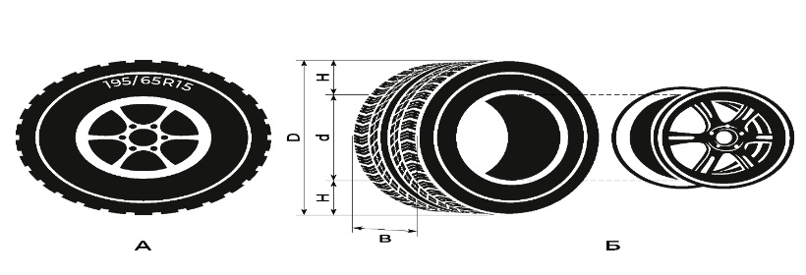
Последующая буква обозначает тип конструкции шины. В данном примере буква R означает, что шина радиальная, то есть нити каркаса в боковине шины расположены вдоль радиусов колеса. На всех легковых автомобилях применяются шины радиальной конструкции.
За обозначением типа конструкции шины идёт число, указывающее диаметр диска колеса d в дюймах (в одном дюйме 25,4 мм). Таким образом, общий диаметр колеса D легко найти, зная диаметр диска и высоту боковины.
Возможны дополнительные маркировки, обозначающие допустимую нагрузку на шину, сезонность использования, тип дорожного покрытия и другие параметры.
Завод производит легковые автомобили определённой модели и устанавливает на них колёса с шинами маркировки 165/70R13.
- Завод допускает установку шин с другими маркировками. В таблице приведены разрешённые размеры шин.
Ширина шины (мм) | Диаметр диска (дюймы)
Ширина шины (мм) | 13 | 14 | 15
165 | 165/70 | 165/65 | —
175 | 175/65 | 175/65;175/60 | —
185 | 185/65;185/60 | 185/60 | 185/55
195 | 195/60 | 195/55 | 195/55;195/50
1. На сколько миллиметров радиус колеса с шиной маркировки 205/55R14 больше, чем радиус колеса с шиной маркировки 165/65R14? Ответ округлите до десятых.
- На сколько процентов увеличится пробег автомобиля при одном обороте колеса, если заменить колёса, установленные на заводе, колёсами с шинами маркировки 175/60 R14? Результат округлите до десятых.
- Дмитрий планирует заменить зимнюю резину на летнюю на своём автомобиле. Для каждого из четырёх колёс последовательно выполняются четыре операции: снятие колеса, замена шины, балансировка колеса и установка колеса. Он выбирает между автосервисами А и Б. Затраты на дорогу и стоимость операций приведены в таблице.
Автосервис | Суммарные затраты на дорогу | Стоимость для одного колеса
Автосервис | Суммарные затраты на дорогу | Снятие колеса | Замена шины | Балансировка колеса | Установка колеса
А | 210 руб. | 60 руб. | 250 руб. | 200 руб. | 60 руб.
Б | 380 руб. | 55 руб. | 220 руб. | 180 руб. | 55 руб.
Сколько рублей Дмитрий заплатит за замену резины на своём автомобиле (включая дорогу), если выберет более дешёвый вариант?
- Слайд 14
- Работа с графическими представлениями информации
Первый тип задач: Графики
Информация, которую мы получаем, с течением времени представляется во всё более сложном виде, однако сам подход к чтению и осмыслению её не меняется — графическое представление информации бывает в виде графиков, диаграмм, схем и таблиц. В последнее время к таким задачам стали добавляться задачи на анализ практических графиков, например, следующая.
Задача 3. На графике изображена зависимость температуры от времени в процессе разогрева двигателя легкового автомобиля. На горизонтальной оси отмечено время в минутах, прошедшее с момента запуска двигателя; на вертикальной оси — температура двигателя в градусах Цельсия.
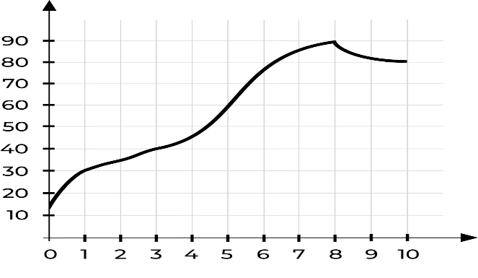
Пользуясь графиком, поставьте в соответствие каждому интервалу времени характеристику процесса разогрева двигателя на этом интервале.
Интервалы времени | Характеристики
0–1 мин | Самый медленный рост температуры.
1–3 мин | Температура падала
3–6 мин | Температура находилась в пределах от С40∘С до С80∘С
8–10 мин | Температура не превышала С30∘С
Слайд 15
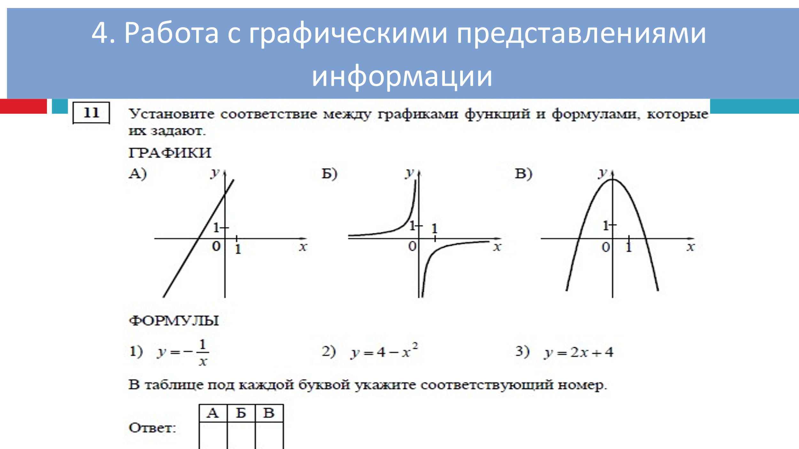
Но практически сразу акцент
Переносится на графики формальные,
например, графики линейной или
квадратичной функции. Типичным
примером задачи на эту тему может
быть следующая задача.

6. Экономика — одно из наиболее естественных приложений математики и, наоборот, один из «заказчиков» создания математики.
С такими задачами сталкивается любой ученик в реальной жизни, а как следствие — ещё и на экзаменах. Трудности, которые вызывают у многих учащихся даже несложные задачи на проценты, обычно во многом обусловлены достаточно формальным подходом к изложению темы. А ведь для решения подавляющего большинства задач на проценты достаточно понимать, что процент — это просто одна сотая часть числа. Поэтому для успешного решения задач на проценты достаточно научиться «переводить» условие задачи на язык десятичных дробей, а после её решения — делать обратный «перевод».
Слайд 16
На примере следующих задач проделаем эти «переводы».
Задача 1. Полотенце стоило 80 рублей. Ближе к дачному сезону оно подорожало на 25%. Сколько оно стало стоить?
Задача 5. Оптовая цена на полотенце составляет 80% от розничной. Какова розничная цена, если оптовая цена 80 рублей?
Слайд 17
Данные в экономических задачах часто приведены в виде таблиц. В таком виде они приходят к нам из коммерческих предложений, прайс-листов, рекламы, и в таком же виде они попали в базовый ЕГЭ, ВПР. Ниже приведён пример простейшей задачи на прямое считывание из таблицы.
Слайд 18
7. Геометрия
Функциональная грамотность в геометрии — один из важнейших блоков. Сама наука геометрия произошла благодаря запросам повседневной жизни к науке. Геометрия окружает нас повсюду, например, в архитектуре и картах. Одна из ролей, которую играет геометрия в школе, — развитие логики. Большое внимание в школьном курсе геометрии уделяется доказательствам геометрических утверждений, в задачах по планиметрии и стереометрии используется много формул и вычислений. Необходимо развивать геометрическую интуицию, решать задачи с практическим содержанием. Часто школьники ещё не готовы к такой подаче материала, поэтому важно с начальной школы познакомить ребят с большим количеством несложных наглядных геометрических сюжетов.
В качестве примера практической геометрической задачи обсудим постановку задачи на план местности. Очень важно научить детей по длинному заданию текста решать такие задачи, с карандашом в рука аккуратно, шаг за шагом.
Задача 1. Таня на летних каникулах приезжает в гости к дедушке в деревню Антоновка (на плане обозначена цифрой 1). В конце каникул дедушка на машине собирается отвезти Таню на автобусную станцию, которая находится в деревне Богданово. Из Антоновки в Богданово можно проехать по просёлочной дороге мимо реки. Есть другой путь — по шоссе до деревни Ванютино, где нужно повернуть под прямым углом налево на другое шоссе, ведущее в Богданово. Третий маршрут проходит по просёлочной дороге мимо пруда до деревни Горюново, где можно свернуть на шоссе до Богданово. Четвёртый маршрут пролегает по шоссе до деревни Доломино, от Доломино до Горюново по просёлочной дороге мимо конюшни и от Горюново до Богданово по шоссе. Ещё один маршрут проходит по шоссе до деревни Егорка, по просёлочной дороге мимо конюшни от Егорки до Жилино и по шоссе от Жилино до Богданова. Шоссе и просёлочные дороги образуют прямоугольные треугольники.
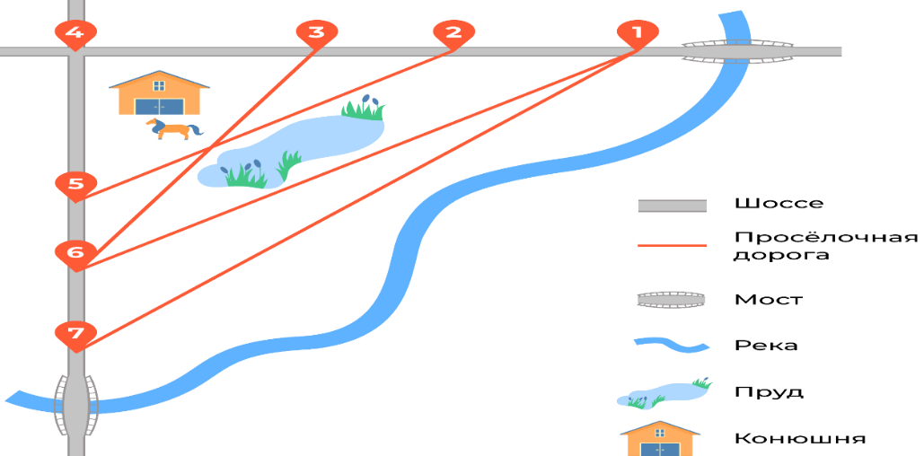
Расстояние от Антоновки до Доломино равно 12 км, от Доломино до Егорки — 4 км, от Егорки до Ванютино — 12 км, от Горюново до Ванютино — 15 км, от Ванютино до Жилино — 9 км, а от Жилино до Богданово — 12 км.
А) Пользуясь описанием выше, определите, какими цифрами на плане обозначены деревни Ванютино, Горюново, Егорка, Жилино. В поле ввода ответов введите последовательность четырёх цифр без пробелов, запятых и других дополнительных символов в том порядке, в котором перечислены соответствующие им деревни.
Б) Сколько минут затратят на дорогу Таня с дедушкой из Антоновки в Богданово, если поедут мимо пруда через Горюново?
В) Найдите расстояние от Антоновки до Егорки по шоссе.
Слайд 19
Геометрия. Масштаб
Одним из важных геометрических понятий является понятие масштаба, которое теряется в школьном курсе. Реально масштаб изучается только на уроках географии, а развитию интуитивного понимания масштаба на уроках математики времени уделяется мало.
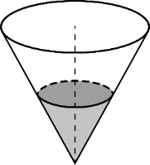
Задача. 4 В сосуд, имеющий форму конуса, налили 25 мл жидкости до
половины высоты сосуда (см. рисунок). Сколько миллилитров
жидкости нужно долить в сосуд, чтобы заполнить его доверху?

Практический метод при формировании функциональной грамотности на уроках математики является преобладающим.
Так , например, пр работа по изучению длины окружности и числа П.
Где найти задачи формирующие функциональную грамотность?
Сборники функциональной грамотности «Просвещение»
Сайт Института Стратегии Развития Образования
РЭШ
Слайд 16 -17
Формирование математической грамотности школьников на уроках математики возможно через РЕШЕНИЕ ПРАКТИЧЕСКИХ ИССЛЕДОВАТЕЛЬСКИХ ЗАДАЧ :

- анализа реальных числовых данных, представленных в виде диаграмм, графиков, анализа информации статистического характера;
- исследования (моделирования) несложных практических ситуаций на основе изученных формул и свойств фигур; вычисления длин, площадей и объемов реальных объектов при решении практических задач, используя при необходимости справочники и вычислительные устройства
Благодарю за внимание. Если есть вопросы с удовольствием отвечу через указанные контакты.
Список литературы
- оf. fipi.ru Федеральный институт педагогических измерений. Банк открытых заданий.
- hpps://oge.sdamgia.ru/Образовательный портал
- СДАМ ГИА: РЕШУ ВПР, ОГЭ, ЕГЭ и ЦТ.Образовательный портал для подготовки к экзаменам
- ОГЭ-2020. Математика. 9 класс. Основной государственный экзамен. /И.Р. Высоцкий, Л.О. Рослова, Л.В. Семенов, П. И. Захаров; под ред. И.В. Ященко.- М.: Издательство «Экзамен»,МЦНМО,2020.)
- С.С. Минаева. Дроби и проценты.5-7 классы. ФГОС/.-М.: Издательство «Экзамен», 2016.- 125 с.
- Калинкина Е.Н. Сборник заданий по развитию функциональной математической грамотности обучающихся 5-9 классов. -Новокуйбышевск, 2019.
- Козлова С.А. Контрольно-измерительные материалы. Тесты и самостоятельные работы к учебнику «Математика», 5 кл. /С.А.Козлова, А.Г. Рубин, В.Н. Гераськин.-М.: Баласс, 2014.-112с.
- Развитие функциональной грамотности обучающихся основной школы: методическое пособие для педагогов /Под общей редакцией Л.Ю. Панариной, И.В. Сорокиной, О.А. Смагиной, Е.А. Зайцевой. – Самара: СИПКРО, 2019. - с.
- Сергеева Т.Ф. Математика на каждый день.6-8 классы: пособие для общеобразовательных организ./Т.Ф. Сергеева.- М.: Просвещение, 2020.-112 с.

